Mechanischer Aufbau

Untergestell
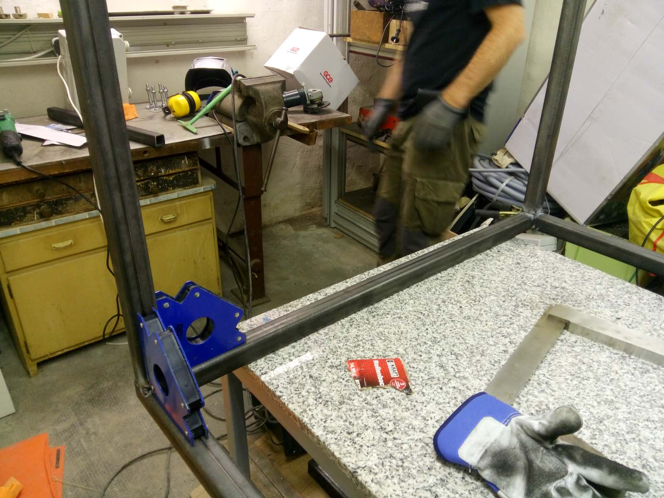
Los gehts mit dem Rahmen vom Untergestell. Der Rahmen des Untergestell wird wie die Maschine aus Vierkantstahlrohr zusammengefügt.
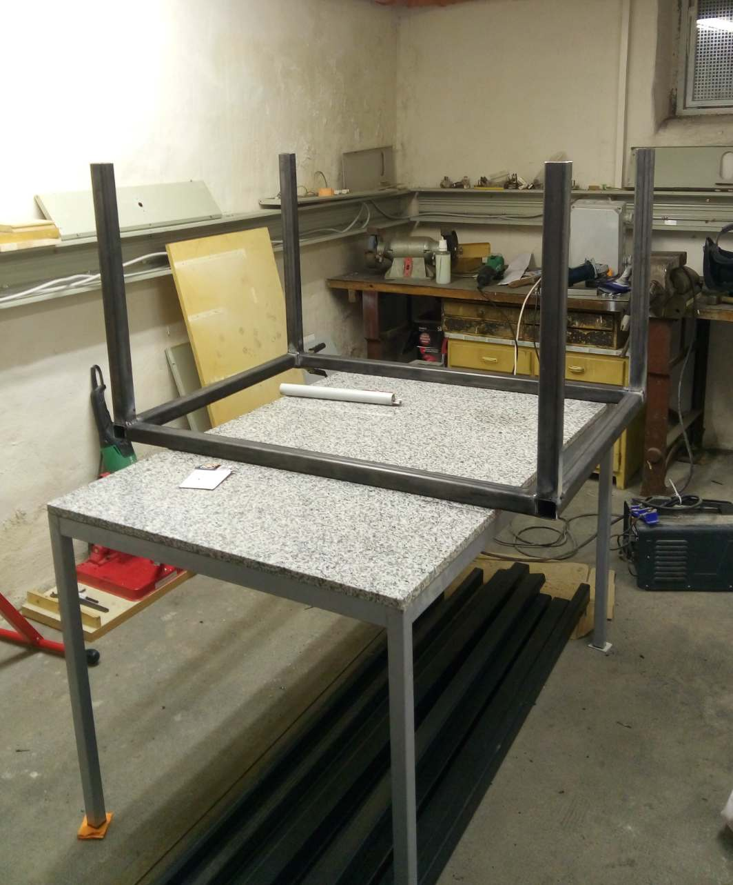
Um eine ebene Fläche zu erhalten, wird der Rahmen kopfüber auf der polierten Granitplatte zusammengebaut.

